大象魔方陣
校名：高雄市新光國小
指導老師：王奎婷老師、劉文斌老師、王勝音老師、徐禎勵老師、蔡政諱老師
- 旨趣：利用大象魔方陣遊戲，訓練小朋友幾何的概念，並藉由魔方陣中隱含的規律，讓學童能運用推理能力找出是否能逃出大象魔方陣的判別方法。
- 器材：3×3和4×4方陣圖卡、大象棋、3×3和4×4方陣紀錄單
- 活動過程：
- 向小朋友講解大象魔方陣的遊戲規則。
有一個4×4的方陣，其中一格內有大象，用箭頭指定出入口。每一個格子都要經過，同一個格子不可以經過兩次，只能前、後、左、右行走，不能走斜線，並且要一筆走完完成。
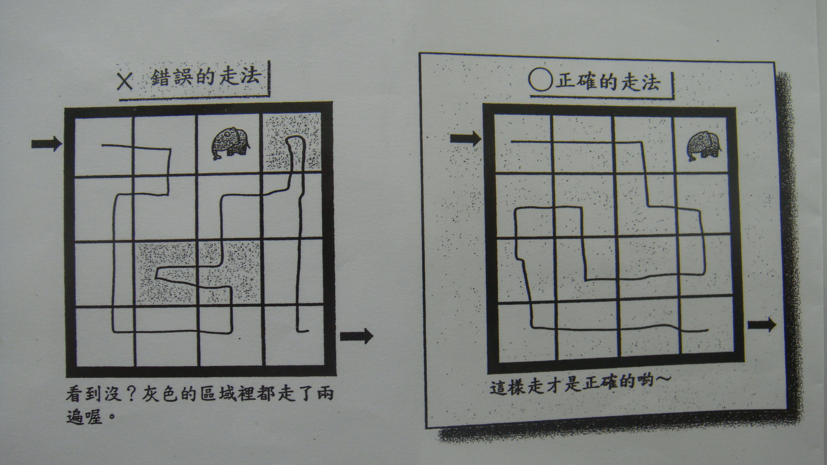
- 指定出、入口位置，除了大象所在的格子之外，如何才能夠一筆走完
走完所有的格子而不重複呢？
- 讓小朋友實際進行遊戲並紀錄。
給小朋友3×3和4×4方陣圖卡各一張和一個大象棋，讓小朋友在方陣圖卡上的每個格子放上大象棋子，並試著走看看是否能一筆走完。小朋友會發現3×3的方陣中一隻大象不論在哪個位置皆無法一筆走完，4×4的方陣中能不能走完的結果如下圖：(○代表能，×代表不能)
× | ○ | × | ○
○ | × | ○ | ×
× | ○ | × | ○
○ | × | ○ | ×
- 讓小朋友說明他們發現的規律，並預測在5×5和6×6方陣中的情形。
讓小朋友說明他們的發現，關主在5×5和6×6方陣中隨便放一個大象棋，請小朋友預測是否能一筆走完。最後給小朋友一張判別方法的說明單，關主進行總結。
- 完成上述步驟即可過關，並獲得電腦卡，可玩我們所設計的大象魔方陣flash程式。
- 活動啟示
- 由遊戲啟發小朋友對數學的興趣，並培養幾何概念。
- 藉由遊戲中的規律培養小朋友邏輯推理的能力。

